学習指導要領では探究的な学習の指導のポイントとして，２点示されています。

１　学習過程を探究的にすること

**「情報の収集」**

⇒必要な情報を取り出したり

収集したりさせる

・体験活動に取り組ませる

・情報の種類（数値，言語，感覚）を意識させる

・目的を明確にしながら自覚的に取り組ませる

・適切な方法で蓄積させ，必要に応じて共有させる

**「課題の設定」**

⇒体験活動などを通して，課題を設定し

課題意識を持たせる

・児童生徒が自ら課題をもつ≠教師は何もしないでじっと待つ

・教師が意図的な働きかけをする

・学習対象との関わり方や出会わせ方を工夫する

・体験活動で対象に直接触れさせる

POINT

POINT

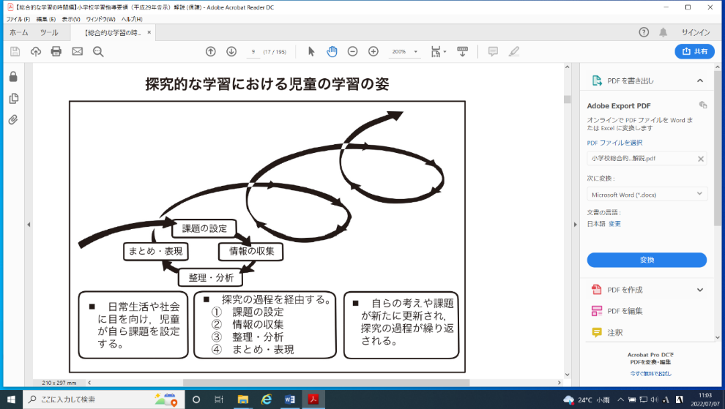

POINT

POINT

まとめ・表現

整理・分析

情報の収集

課題の設定

このプロセスが連続的，発展的に繰り返されていくんだ！

連続・発展

連続・発展

**「まとめ・表現」**

⇒気付きや発見，自分の考えなどを

まとめ，判断し，表現させる

・相手意識や目的意識を明確にさせる

・情報を再構築させ，自分の考えや新たな課題を自覚させる

・伝えるための具体的な方法を身に付けさせ，目的に応じて使う

ようにさせる

**「整理・分析」**

⇒収集した情報を，整理したり

分析したりして思考させる

・情報を吟味させる

・「考えるための技法」（比較，分類，序列化，類推，関連付け，

原因や結果に着目など）を意識させる

・思考ツールで思考を可視化させ，整理・分析の質を高めさせる

**まとめ・表現 まとめていく中で観光業をもっと元気　　　　　　　　役場の人や旅館経営者などに自分たち**

**にしたいという思いが湧いてきました　　　　 　　　の提案を伝え，意見を聞きました**

**課題の設定　　　　　　町役場の人の話から町の観光に興味　　 町の観光業を元気にするための課題を**

**を持ちました　　　　　　　　　　　　　　　　 　　　 　　　設定しました**

**整理・分析　　　　　　 調査結果から町の観光業が抱える課題　　　　　　 調査結果を基に自分たちにできること**

**や背景について考えました　　　　　　　　 　　　　 　　は何かを考えました**

**情報の収集 町役場の人に観光についてもう一度　　　　　　　　 旅館経営者や観光客を対象にインタビ**

**詳しい話を聞きに行きます　　　　　　　　　　　　　　　ューやアンケート調査をしました**

第３次

〇〇町をよりよくするために，自分を実践しよう！

第２次

〇〇町をよりよくするために，自分た

ちにできることを提案しよう！

第１次

〇〇町をよりよくするために，地域の

産業や取組を調べよう！

**中学生　Aさんの活動例　　テーマ：よりよい○○町にしよう！**